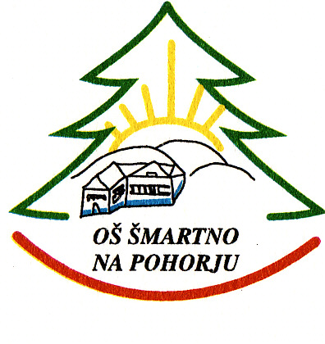
VRTEC PRI OSNOVNI ŠOLI
ŠMARTNO NA POHORJU
Šmartno na Pohorju 24 a
2315 Šmartno na Pohorju

el. naslov: project1.osmbsp@guest.arnes.si
spletna stran: www.smartno-poh.

IZJAVA STARŠEV O IZPISU OTROKA

Podpisani _____________________________ želim izpisati svojega otroka
(TISKANO - ime in priimek starša, staršev)

_______________________, rojenega: _ _ _ _ _ _ _ , EMŠO: _ _ _ _ _ _ _ _ _ _ ,
(TISKANO - ime in priimek otroka)

stanujočega ________________________________________________.
(TISKANO - naslov bivališča)

Otroka želim izpisati iz Vrtca pri OŠ Šmartno na Pohorju z dnem ________________.
(datum izpisa)

VZROK IZPISA: _______________________________________________.

OPOMBA: Izpisa za nazaj ni.

* Otrok bo uradno izpisan 30 dni po oddani in izpolnjeni izjavi »IZJAVA STARŠEV O IZPISU OTROKA« na sedežu vrtca. Za ta čas (30 dni) starši v celoti poravnajo osnovne stroške vrtca.

V _________________________ , dne _______________

Podpis staršev: _________________

